現場位置說明
- 標租場地地址位於關山親水公園(臺東縣關山鎮隆盛路1號)。相對位置如下圖：
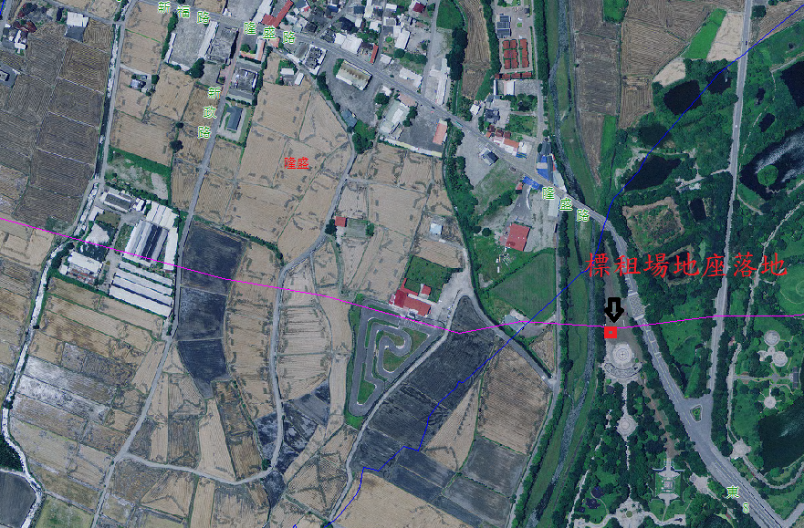

- 乙方得自行規劃運用之場地面積約225平方公尺(長、寬各15公尺)，現場設備如以下照片：
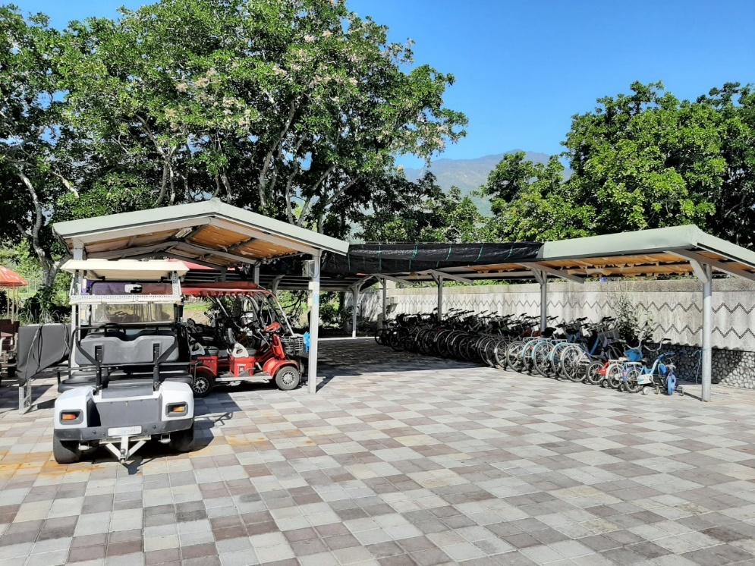

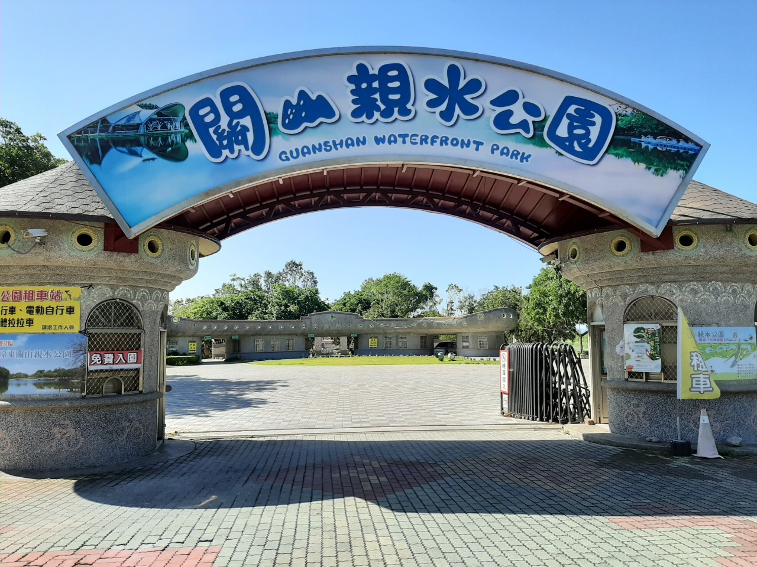
三、如對坐落位置及提供設備有疑問者，歡迎逕往現場勘查。

